
SỞ GD&ĐT TỈNH LÀO CAI
TRƯỜNG THPT CHUYÊN

CHUYÊN ĐỀ: PHƯƠNG PHÁP HUẤN LUYỆN KỸ THUẬT DI CHUYỂN CHO HỌC SINH ĐỘI TUYỂN BÓNG CHUYỀN

GIÁO VIÊN: Lương Thế Anh
Tổ: GDTC-QPAN



Năm học 2017-2018

TRƯỜNG THPT CHUYÊN LÀO CAI  TỔ: GIÁO DỤC THỂ CHẤT | CHUYÊN ĐỀ “PHƯƠNG PHÁP HUẤN LUYỆN KỸ THUẬT DI CHUYỂN CHO HỌC SINH ĐỘI TUYỂN BÓNG CHUYỀN”

HUẤN LUYỆN KỸ THUẬT DI CHUYỂN CHO HỌC SINH ĐỘI TUYỂN BÓNG CHUYỀN
A/ ĐẶT VẤN ĐỀ
Môn bóng chuyền được nhiều học sinh yêu thích và luyện tập song để hoàn thiện và nâng cao các kỹ thuật áp dụng tốt các kỹ thuật đã học và trong thi đấu bóng chuyền không phải là đơn giản. Nếu không xây dựng được cho người tập những khái niệm đúng về kỹ thuật cơ bản thì ngươi tập sẽ hình thành các thói quen sai và rất khó sửa. Vì thế trong quá trình giảng dạy và quan sát thực tế luyện tập của các học sinh trong đội tuyển. Tôi đã nghiên cứu chuyên đề “ Huấn luyện kỹ thuật di chuyển cho học sinh đội tuyển bóng chuyền trường THPT Chuyên Lào Cai.” bước đầu nhằm mục đích ứng dụng một số bài tập nhằm góp phần nâng cao khả năng di chuyển trong luyện tập và thi đấu bóng chuyền
Chuyên đề này giải quyết các nhiệm vụ : xây dựng các khái niệm đúng về kỹ thuật di chuyển các bài tập di chuyển phương pháp di chuyển trong thi đấu bóng chuyền.

B/ SỬ DỤNG CÁC BÀI TẬP NHẰM NÂNG CAO KỸ THUẬT DI CHUYỂN CHO HỌC SINH ĐỘI TUYỂN BÓNG CHUYỀN TRONG TIẾT HUẤN LUYỆN ĐỘI TUYỂN
I/ Mục tiêu của các bài tập di chuyển.
- Giúp học sinh hình thành khái niệm động tác.
- Rèn luyện kỹ thuật , ứng dụng trong luyện tập và thi đấu.
II/ Tiến hành hoạt động.
1. MỞ ĐẦU :
a/ Nhận lớp:
Ổn định tổ chức lớp đầu buổi học, điểm danh, phổ biến nội dung yêu cầu giờ học.
ĐỘI HÌNH NHẬN LỚP





GV
b/ Khởi động :
- Khởi động chung: Ép dẻo xoay các khớp
- Khởi động chuyên môn: Chạy bước nhỏ, Chạy nâng cao đùi, Chạy gót chạm mông

ĐỘI HÌNH KHỞI ĐỘNG
      
      
      
      

GV
2. CƠ BẢN :
a/ Xây dựng khái niệm:

Trong tập luyện và thi đấu thể thao t thÕ chuÈn bÞ vµ di chuyÓn lµ nh÷ng biÖn ph¸p c¬ b¶n, lµ c¬ së tiÒn ®Ò ®Ó thùc hiÖn tèt c¸c kü thuËt ®éng t¸c trong tËp luyÖn vµ thi ®Êu bãng chuyÒn. Muèn thùc hiÖn ®îc c¸c kü thuËt ®éng t¸c ®¸nh bãng tríc hÕt ngêi tËp ph¶i thùc hiÖn nhiÒu t thÕ kh¸c nhau vµ biÕt di chuyÓn trªn s©n.
- Di chuyển trong tập luyện và thi đấu bóng chuyền là phương pháp di chuyển của đấu thủ từ vị trí này đến vị trí khác, là khâu trung gian nối liền giữa tư thế chuẩn bị và tư thế đánh bóng. Di chuyển trong tập luyện và thi đấu bóng chuyền có các cách sau:
+ Đi.
+ Chạy.
+ Nhảy.
+ Lăn ngã.
Hoạt động và tư duy của vận động viên bao gồm:
Phân tích và đánh giá tình huống.
+ Xác định tình huống trận đấu.
+ Dự định phương án giải quyết.
+ Tôi ưu hóa.
+ Thông qua sự chỉ đạo thần kinh để quyết định.
+ Kiểm tra thực hiện các hoạt động của đồng đội và thống nhât giải quyết liên quan đến các mặt khác nhau của hoạt động thi đấu.
b/ Các bài tập di chuyển:
* Đưa ra các bài tập bổ trợ kỹ thuật:
1. Chạy bền.
2. Thực hiện chạy rể quạt. chạy 9-3-6-3-9.
3. Nhảy dây nhanh.
- GV: Thị phạm kết hợp với phân tích kĩ thuật các động tác bổ trợ: Di chuyển sang trái, phải, tiến, lùi, bước xoạc.
- HS: quan sát và lắng nghe.
- GV: Thực hiện các động tác và yêu cầu học sinh thực hiện theo.
ĐỘI HÌNH TẬP LUYỆN
     

     

     

( GV )

* Các bài tập kỹ thuật động tác:
1. Đứng tại chỗ tập tư thế chuẩn bị.
2. Thực hiện nhiều bước di chuyển:
- Các bước di chuyển
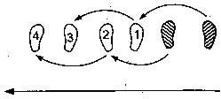
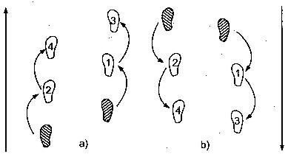- GV: Thị phạm kết hợp với phân tích kĩ thuật các động tác bổ trợ: Di
chuyển sang trái, phải, tiến, lùi, bước xoạc.
- HS: quan sát và lắng nghe.
- GV: Thực hiện các động tác và yêu cầu học sinh thực hiện theo.
3. Tại chỗ thực hiện bước xoạc hoặc lăn ngã
4. Di động xoạc lăn ngã:
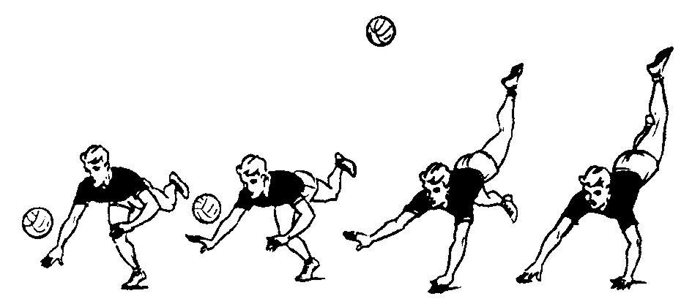
- GV: Thị phạm kết hợp với phân tích kĩ thuật các động tác bổ trợ: Di chuyển sang trái, phải, tiến, lùi, bước xoạc.
- HS: quan sát và lắng nghe.
- GV: Thực hiện các động tác và yêu cầu học sinh thực hiện theo.
- HS: Thực hiện các động tác theo giáo viên.
ĐỘI HÌNH TẬP LUYỆN
   
   
   
. . . .
   
(NT) (NT) (NT) (NT)
( GV )
- HS thực hiện GV quan sát nhắc nhở và sữa sai.
- GV gọi 2 - 4 em lên thực hiện kĩ thuật chuyền bóng cao tay, thấp tay.

- Hs thực hiện GV yêu cầu HS dưới lớp quan sát nhận xét.
- GV nhận xét chung .
c/ Trò chơi: Bóng chuyền 6
- GV phổ biến trò chơi và hướng dẫn cách chơi.
- HS chú ý quan sát lắng nghe.
- GV chia lớp làm 3 nhóm chơi trò chơi.GV làm trọng tài cho HS chơi.
3. KẾT THÚC :
- Thả lỏng các khớp.
- Xuống lớp:
- Nhận xét đánh giá tiết học.
- Yêu cầu học sinh về nhà tập luyện các nội dung đã học.
ĐỘI HÌNH XUỐNG LỚP





GV
C/ KẾT LUẬN.
- Như vậy với phương pháp huấn luyện kỹ thuật di chuyển thông qua việc xây dựng khái niệm và tổ chức luyện tập các bài tập bổ trợ và bài tập kỹ thuật dã giúp học sinh đội tuyển hình dung được các thức thực hiện động tác, kỹ thuật và thực hiện được kỹ thuật .
- Vận dụng kỹ thuật vào trong đấu tập cũng như trong thi đấu.

